Contenido Conceptual:
Definición de funciones de varias variables, dominio e imagen. Representación gráfica mediante trazas y curvas de nivel.

Utilidad:
En el mundo real las magnitudes físicas dependen de dos o más variables; centraremos la atención en funciones de dos variables.

Objetivos:
Interpretar y aplicar algunos conceptos topológicos como: entornos en el plano y en el espacio.
Identificar el dominio e imagen de una función de dos variables y representar gráficamente superficies y funciones de dos variables utilizando trazas y curvas de nivel.

A) Superficies en el espacio
- Encuentre las trazas de las superficies planas dadas con los planos coordenados. Luego trace la grafica correspondiente.

- x + y + 2z = 6
- 3x + y + 2z=12
- y + x =2
- x + 2 z =4
- 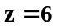
- 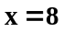
- 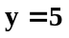

B) Funciones de varias variables

- Determine el conjunto Dominio de las siguientes funciones de dos variables

- z = x² + y²
- z = ln ( x+y)
- 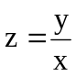
- 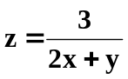
- 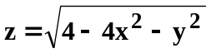

- Encuentre las trazas de las funciones dadas con los planos coordenados. Luego trace la grafica correspondiente.

- z = 4 – y²
- z = x² +2 y²
- 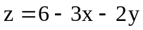
- 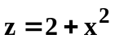
- 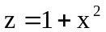
- 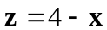
- 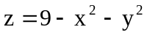
- 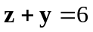
- 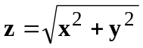

- Encuentre las curvas de nivel indicadas para cada una de las funciones dadas. Luego represéntelas en el plano xy.
- 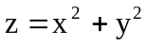 usando k = 1, 4, 9
- z= 4 – y² usando k = 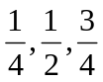
- En la siguiente figura se ilustra el mapa de contorno de una función. Utilícelos para estimar los valores de función pedidos en cada caso.
- f(6 , 10.6) y f(6.4 , 10.9)
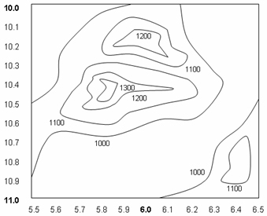

- Una placa metálica delgada, ubicada en el plano xy, tiene temperatura T(x,y) en el punto (x,y). Las curvas de nivel de T se denominan isotermas porque en todos los puntos de una isoterma la temperatura es la misma. Trace tres isotermas si la función de temperatura está dada por:
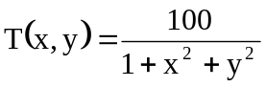
- Si V(x,y) es el potencial eléctrico de un punto (x,y) del plano xy, entonces las curvas de nivel de V se llaman curvas equipotenciales porque en todos los puntos de dicha curva el potencial eléctrico es igual. Trace tres curvas equipotenciales si:
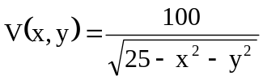

EJERCITACIÓN PARA EL ALUMNO

- Encuentre las trazas de las superficies planas dadas con los planos coordenados. Luego trace la grafica correspondiente.

- 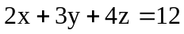
- 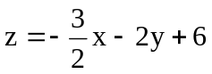
- 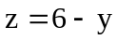
- 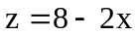

- 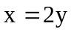

2) Determine el conjunto Dominio de las siguientes funciones de dos variables

- 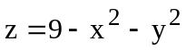
- 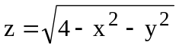

c) 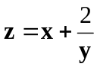 d) 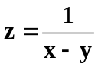
3) Encuentre las trazas de las funciones dadas con los planos coordenados. Luego trace la grafica correspondiente.

- z = 1 + y²
- z = - 2x + 5
- 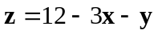
- 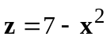
- 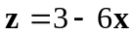
- 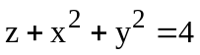

- 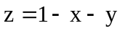
4) Encuentre las curvas de nivel indicadas para cada una de las funciones dadas. Luego represéntelas en el plano xy.
- z = 2 – x - 4y usando k = 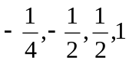
- 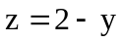 usando k = 